**NGHIÊN CỨU GIẢI PHÁP CÔNG NGHỆ**

**CHƯƠNG TRÌNH QUẢN LÝ SINH VIÊN TRÊN NỀN TẢNG ANDROID**

-26/09/2016 – 01/10/2016-

|  |  |
| --- | --- |
| Người lập | Vũ Văn Lâm |
| Thời gian |  |
| Phiên bản | 1.0 |
| Người xác nhận | Bùi Đình Cường |

**Ghi chú:**

* *Giai đoạn đầu tiên khi được giao một dự án cần thực hiện mục I, II.*
* *Sau khi thực hiện xong hai mục này, tổ chức họp chốt các vấn đề công nghệ.*
* *Khi các vấn đề công nghệ đã đồng nhất, tiến hành mục III, IV.*
* *Mục V giành ghi nhật ký thực hiện, giống như các Subtask ở trên redmine.*

HÀ NỘI 2016

1. **Đặc tả yêu cầu sử qua các chức năng, nhiệm vụ**

* *Mô tả các đặc tả yêu cầu với dự án.*
* *Thời gian: 0.5 – 1.5 ngày, tùy thuộc dự án.*

|  |  |  |
| --- | --- | --- |
| STT | Tên chức năng, nhiệm vụ | Mô tả |
| 1 | Xem danh sách sinh viên. | * Hiển thị toàn bộ danh sách sinh viên nên giao diện. |
| 2 | Tìm kiếm sinh viên. | * Thực hiện tìm kiếm sinh viên theo số báo danh, họ tên. * Hiển thị kết quả lên giao diện. |
| 3 | Sắp xếp danh sách sinh viên. | * Sắp xếp danh sách sinh viên theo các tiêu chí: Họ tên; Điểm… * Hiển thị kết quả cho người dùng. |
| 4 | Thêm sinh viên mới. | * Nhập các thông tin sinh viên. * Lưu thông tin đã nhập. * Hiển thị thông báo, kết quả cho người dùng. |
| 5 | Sửa thông tin sinh viên. | * Chọn sinh viên cần sửa thông tin. * Tiến hành thay đổi thông tin. * Kiểm tra và cập nhật kết quả thay đổi. * Thông báo kết quả cho người dùng. |
| 6 | Xóa sinh viên | * Chọn sinh viên cần xóa. * Thực hiện xóa và hiển thị thông báo, kết quả cho người dùng. |
| 7 | Thống kê | * Thống kê các thông số: Tổng số SV; Số SV có điểm trong một dải cho trước. * Hiển thị kết quả cho người dùng. |

1. **Giải pháp công nghệ**

* *Mô tả các giải pháp công nghệ cần có, các công nghệ của các đổi thủ hoặc phần mềm tương đương đang sử dụng.*
* *Phần này quan trọng nhất, nó quyết định tới việc có quyết định thực hiện dự án hay không.*
* *Thời gian: 1 – 7 ngày, tùy thuộc dự án.*

|  |  |  |
| --- | --- | --- |
| STT | Công nghệ | Mô tả |
| 1 | Giải thuật sắp xếp |  |
| 2 | Lưu trữ |  |
| 3 | MVC |  |

1. **Thiết kế tổng thể**

*Phần này thực hiện sau khi đã thống nhất các giải pháp công nghệ.*

1. **Xây dựng biểu đồ Usecase.**

*Xây dựng biểu đồ mô tả các kịch bản sử dụng chương trình, từ biểu đồ tiến hành mô tả chi tiết các chức năng tương ứng.*

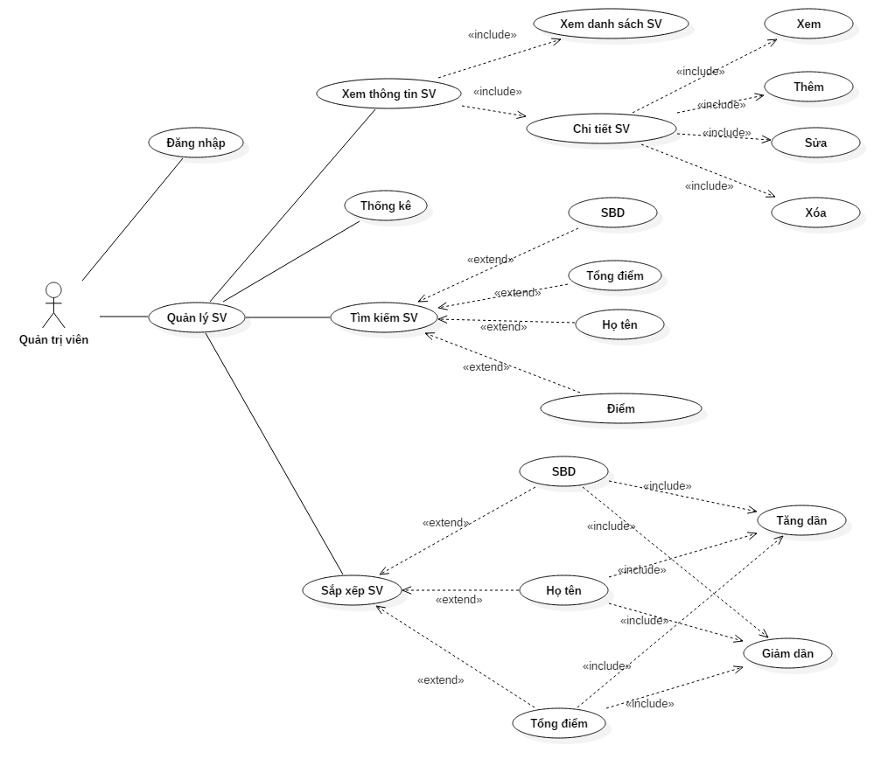

* 1. Usecase Xem danh sách sinh viên
* Mục đích: Usecase hỗ trợ quản trị viên xem danh sách các SV có trong hệ thống.
* Tóm tắt: Quản trị viên đăng nhập hệ thống, xem danh sách toàn bộ các sinh viên trong hệ thống.
* Mô tả kịch bản:
  + Điều kiện:
    - Quản trị viên đã đăng nhập.
    - Đã có SV trong hệ thống.
  + Kịch bản chính:
    - Quản trị viên sử dụng tên đăng nhập và mật khẩu đăng nhập vào hệ thống.
    - Quản trị viên xem danh sách SV đang có trong hệ thống.
  + Kịch bản con: Không có
  1. Usecase Xem chi tiết sinh viên
  2. Usecase Thêm SV mới
  3. Usecase Sửa thông tin SV
  4. Usecase Xóa SV
  5. Usecase Tìm kiếm SV
  6. Usecase Sắp xếp SV
  7. Usecase Thống kê SV
  8. Đăng nhập

1. **Xây dựng giao diện cơ sở.**

*Sử dụng* ***Balsamiq Mockups*** *để vẽ sơ bộ toàn bộ giao diện chức năng của chương trình.*

* Giao diện: Xem danh sách; Tìm kiếm; Sắp xếp; Hiển thị chi tiết

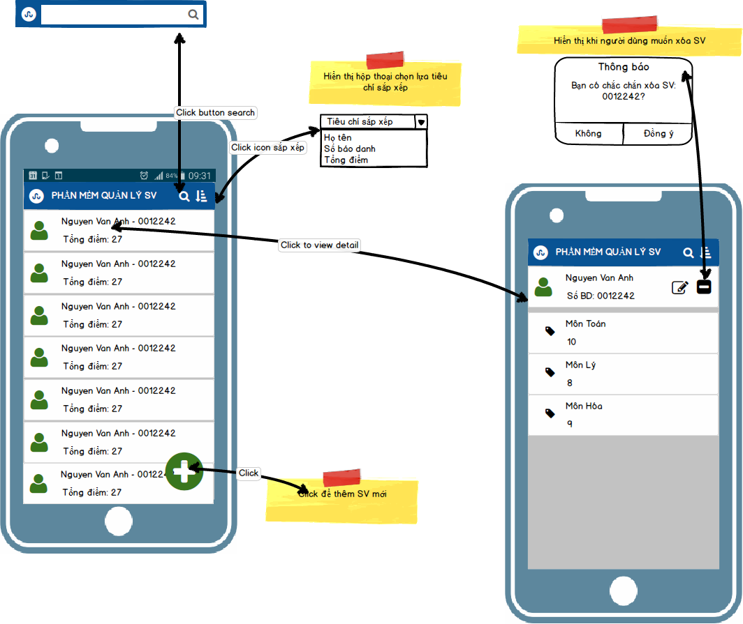

* Giao diện thêm, sửa, xóa

1. **Biểu đồ lớp**

*Cần mô tả các lớp chính sẽ thực hiện các chức năng căn bản của chương trình.*

* 1. Student
* Chứa các thông tin tương ứng về sinh viên.
  1. StudentAdapter
* Ánh xạ đối tượng Student vào trong adapter
  1. ListStudentActivity
* Xem danh sách SV
  1. SearchStudentActivity
* Tìm kiếm SV
  1. DetailStudentActivity
* Xem chi tiết SV
  1. AddNewStudentActivity
* Thêm mới SV
  1. UpdateStudentActivity
* Cập nhật SV
  1. DeleteStudentActivity
* Xóa SV
  1. StatisticStudentActivity
* Thống kê thông tin

**\*\*\* Vẽ biểu đồ các lớp liên kết với nhau ở đây nhưng cần chỉ rõ loại liên kết giữa các lớp.**

1. **Biểu đồ luồng hoạt động**

*Có thể mô tả luồng hoạt động dưới dạng biểu đồ sequence (UML) hoặc mô tả luồng qua giao diện chương trình.*

**\*\*\* Em cần nêu rõ các luồng quan trọng nào em sẽ vẽ, luồng hoạt động đó có chức năng cụ thể gì**

1. **Kế hoạch thực hiện**

*Xây dựng kế hoạch thực hiện từng module theo thời gian, từng module có thể lồng ghép giao diện với phần xử lý bên dưới hoặc tách riêng biệt.*

*Phần này sẽ được sử dụng để đánh giá tiến độ dự án.*

|  |  |  |  |
| --- | --- | --- | --- |
| STT | Tên module | Yêu cầu | Thời gian dự kiến |
| 1 | Module 1 | * Yêu cầu 1 * Yêu cầu 2 * … | * (1): x ngày. * (2): y ngày. * …. |
| 2 | Module 2 | * Yêu cầu 1 * Yêu cầu 2 * … | * (1): x ngày. * (2): y ngày. * …. |
| 3 | Module 3 | * Yêu cầu 1 * Yêu cầu 2 * … | * (1): x ngày. * (2): y ngày. * …. |
| 4 |  |  |  |
| 5 |  |  |  |
| 6 |  |  |  |

**Tổng thời gian dự kiến**: …. ngày.

**Deadline:** …. /…. /………

1. **Chi tiết thực hiện**

Phần này sẽ nêu lịch sử làm việc của toàn bộ dự án (Tập trung mô tả tổng quan nhất các thay đổi lớn trong dự án theo thời gian).

|  |  |
| --- | --- |
| Thời gian | Thông tin |
| 22/08/2016 | * Thiết kế giao diện cơ sở |
| …./…./…….. | * Thực hiện chức năng x |
| …./…./……. | * Thực hiện chức năng y |
|  |  |
|  |  |
|  |  |